GD-610C
远程超声波局放测试仪
产品操作手册

武汉国电西高电气有限公司
尊敬的用户：
感谢您购买本公司GD-610C远程超声波局放测试仪。在您初次使用
该产品前，请您详细地阅读本使用说明书，将可帮助您熟练地使用本仪器。
我们的宗旨是不断地改进和完善公司的产品，如果您有不清楚之处，请与公司售后服务部联络，我们会尽快给您答复。

注 意 事 项
!

1、打开电源开关之前，请先检查所有接线，保证试验安全。
2、仪器应放置于干燥、通风，无腐蚀性气体的室内。
3、请不要私自拆卸、分解或改造仪器，否则有触电的危险。
4、请不要私自维修仪器或自主改造、加工仪器，否则仪器不在质保之 列。
5、为发挥本产品的优秀性能,在使用本公司产品前请仔细阅读使用说明书。

本手册内容如有更改，恕不通告。没有武汉国电西高电气有限公司的书面许可，本手册任何部分都不许以任何（电子的或机械的）形式、方法或以任何目的而进行传播。
目录
目录 3
一、概述 3
二、功能特点 4
三、技术指标 5
四、仪器外观 6
五、操作说明 7
5.1 软件主界面 7
5.2系统设置 7
5.3数据存储及查询 8
六、仪器使用方法 8
6.1背景噪声检测 8
6.2目标检测 8
6.3检测结果分析判断 8
6.4提高局部放电检测结果的优化方法 9
6.5同类比较判断法 9
6.6档案分析判断法 9
七、安全注意事项 10
八、运输、贮存 10
九、开箱及检查 11
十、售后服务 11

一、概述
诊断和检测局部放电是一种非常有效的中压和高压配电网络状态监测技术，可以涵盖开关、电缆、架空线、变压器、GIS。局放是中压和高压设备和电缆绝缘故障的常见原因之一。局部放电检测可以检出有害的缺陷，从而帮助确认未来的潜在的故障。在长期运行中，高压开关柜受电、热、化学及异常状况影响形成绝缘劣化，易导致电气绝缘强度降低甚至发生绝缘事故，造成非常大的经济损失和供电损失。实践表明：局部放电是导致运行设备绝缘劣化，发生绝缘故障的最主要原因。GD-610C 远程超声波局放测试仪采用超声频谱探测头(传感器)采集超声波信号通过分析信号音来诊断配电线路事故隐患的带电检测诊断装置。此装置在带电的情况下判断有故障隐患的线路位置和故障类型，在采集超声波异常信号后，传输到主机，转换为可听声音信号及波形，最后通过分析软件准确的诊断出事故隐患类型及不良等级，可以帮助巡检人员准确发现线路故障隐患预防大事故的发生，避免了不必要的停电，缩小了停电范围，提高了巡检人员的工作效率和电力线路的健康指数。我公司目前已经在全国范围内多个省市进行了使用，效果良好。
国电西高自主研发的GD-610C远程超声波局放测试仪采用速慧（smart quick）智能化电力测试系统（软著登字第1010215号、商标注册号14684781），HVHIPOT公司引进国际先进的局放检测技术研发生产的便携式高效的“初检合格”式设备绝缘状态巡检工具，它集成了远距离超声波检测模式，可以非常简便的检测3～110kV输电线路及中高压开关柜等电力设备的局部放电活动。定期的使用GD-610C远程超声波局放测试仪检查运行中的开关柜和输电架空线路，可以有效检查出输电架空线路、开关柜的故障风险及设备运行中绝缘老化形成的局部放电趋势，及时制定检修维护方案避免故障扩大。

二、功能特点
1、远距离非接触式带电检测，激光准确定位，最大检测距离可达30米，并且支持低速车载巡检。可在行驶速度为30km/h车辆上进行检测。
2、高效的“初检合格”式设备绝缘状态巡检工具，重量轻、携带方便特别适合户外输电线路的带电检测。
3、手持超声探测器灵敏度高、具有非常强的方向性和指向性，可对线路故障隐患准确定位。
4、手持超声探测器检测时可以独立使用，也可以在需要时与主显示器无线连接使用。
5、探测器检测时采用非接触方式测试，有效检测距离可达30米安全可靠。
6、内置进口超声传感器，灵敏度高、具有灵敏的方向性和指向性，可对线路故障隐患位置进行准确定位。
7、手电筒式外观造型，重量轻携带方便；主机和手机、耳机无线连接，给现场检修人
员带来极大的方便。
8、巡检仪支持与手机、平板的实时通信，并可将采集到的实时数据同步到云端，真正实现前端检测，后方查看分析。（部分功能需定制）
9、设备主机与手机连接后，APP主界面显示局部放电幅值（dB），时域分析波形，局部放电柱状统计图。
10、电气设备故障点产生局部放电信号，通过无线蓝牙耳机可以实时准确听出故障声音。各种特征的的振动声、爆音、嗡嗡声、呲呲声可以与不同的故障相关联。
11、通过耳机可对局部放电情况进行监听和定位，可在手机上随时调节耳机音量大小。
12、手机下载Android APP并与主机匹配，使用” AE Tracker”巡检后台软件方便地进行数据采集、管理、存储。
13、采用可充电锂电池供电，可保证设备持续工作8小时以上。
14、超声波检测可适用于噪音环境，不受环境声音影响，是供电线路巡检人员不可缺少的专业检验工具
15、便携式设计、小巧轻便、仪器仅重0.25kg，使用方便，检测过程中设备不必停电。
16、GD-610C 也可以侦测电缆终端头、电机、干式变压器等电力设备的局部放电。

三、技术指标
1、软件:
系统 | Android 8.0.0
内存 | 4.0GB
功能 | 数据显示，图表显示
存储 | 64GB
拍照 | 支持
2、超声波传感器：
测量范围 | -7dB~60dB
分辨率 | 1dB
精度 | ±1dB
灵敏度 | -65dB
传感器中心频率 | 40.0±1.0KHz
传感器带宽 | 2.0KHz
3、电池：
内置电池 | 锂电池，8.4V，3500mAh
使用时间 | 大约8小时
充电时间 | 大约5小时
电池保护 | 过压过流保护
4、电池充电器：
额定电压 | 8.4V
充电输出电流 | 2A
使用温度 | -20℃-60℃
使用湿度 | <80%
5、硬件：
外壳 | 单色成型塑料
屏幕 | 无线显示器（安卓手机或者平板电脑）
控制 | 启动/关闭按键
接口 | 充电器接口；耳机接口；
耳机 | 高保真降噪有线耳机；无线蓝牙耳机
6、尺寸：
仪器尺寸 | 380mm×30mm
仪器重量 | 0.5KG
主机箱体尺寸 | 395mm×295mm×105mm
主机箱体重量 | 2.3KG
整套设备重量 | 2.7KG
7、工作环境：
使用温度 | -20℃~50℃
环境湿度 | 0-90%RH
IP等级 | 54

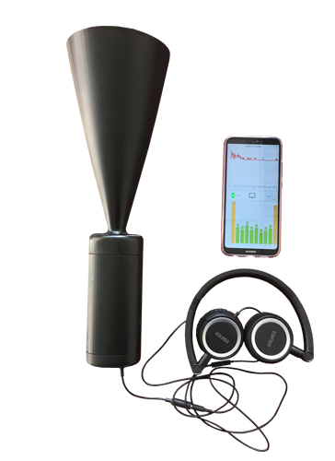
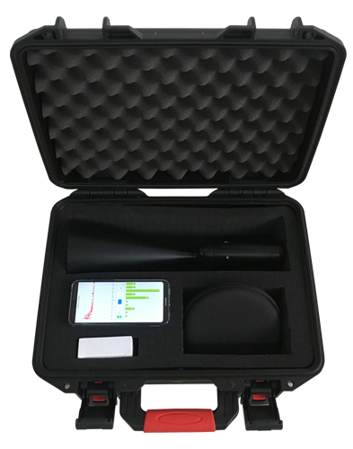
四、仪器外观

五、操作说明

5.1 软件主界面

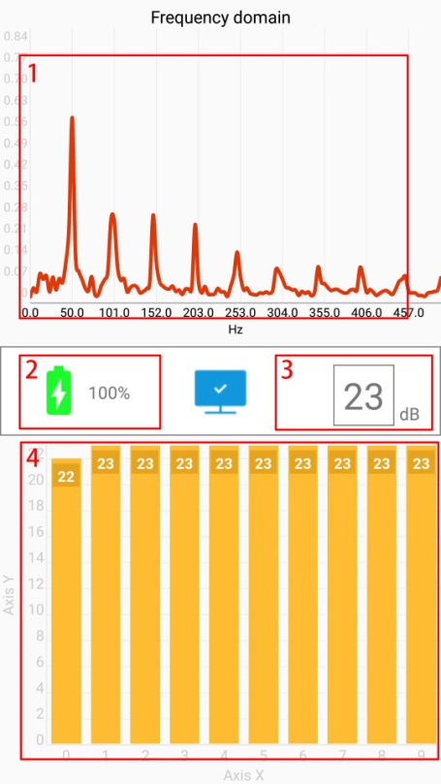
图片中各部分显示介绍为：
1 局部放电超声数据频率图谱。显示超声信号的频域数据，可直观的查看到50Hz、60Hz（国外）相关性，与非局放信号产生明显差异。
2 电池电量。设备剩余电池电量。
3 当前测量值。当前测量超声信号幅值。
4 局部放电测量值柱状统计图。历史超声信号幅值柱状统计图。

5.2系统设置
5.2.1系统功能介绍
检测设备通过WIFI连接到无线显示器，使用时首先需要连接WIFI，然后打开软件，即可开始查看检测数据。同时通过APP可以调节设备音量以及激光指示等功能。

5.2.2 APP安装
配套APP AE Tracer默认安装在配套手机中。若用户未选配配套手机可自带安卓6.0以上系统手机，但不保证兼容性。

5.2.3开关机
按下开机按钮，待按钮上的绿色指示灯开始闪烁表示设备开始运行。正常运行时绿色指示灯慢闪，当电池电量不足时绿色指示灯快闪。

5.2.4耳机匹配
设备开机后蓝牙自动启动，蓝色指示灯快闪。此时打开蓝牙耳机，按下匹配按钮5s，听到“蓝牙配对中”声音后放开，等待几秒后蓝牙会自动连接，此时可以听到背景声。

5.2.5手机匹配
超声波局部放电巡检仪主机开机后WIFI自动启动，此时打开手机WIFI可以搜索到名为“AE_xxxxxx”的WIFI名称，密码为“AE”+”xxxxxx”,输入密码即可建立连接。

5.2.6音量调节
进入软件界面后按下手机音量加减按钮即可调节设备音量。

5.3数据存储及查询
手机APP内实时显示局放测试的相关数据，使用设备截屏功能可将当前数据保存至手机；同时可使用手机拍照功能将测试对象拍下保存至相册。

六、仪器使用方法

6.1背景噪声检测
将仪器指向开发空间，尽量远离测试目标以及其他可能产生超声干扰的带电设备，多个方向多次测量并记录下数值，取多次测试的平均值为背景噪声值。

6.2目标检测
打开超声波局部放电巡检仪主机并且与手机匹配，设备主机发射激光，将激光对准需检测的目标对象，通过耳机听取是否有放电声音以及APP内查看局放测量相关数据。

6.3检测结果分析判断
（1） 高背景读数，即检测外部杂乱信号干扰时，仪器的超声波读数大于30dB，这时干扰可能会掩盖目标对象放电，因此需采取人为寻找或仪器分析等措施寻找干扰源，消除或减去干扰源影响后再进行检测。若现场暂时无法确定干扰源，需把此类目标归类到环境干扰较大的目标设备，采取以时间为变量的纵向检测策略，多时间段测量，再进行分析。

（2） 当仪器的显示数值减去环境背景值小于10dB时，基本可判断此目标对象无明显放电现象，即运行良好。

（3） 当仪器显示数值减去环境背景值大于10dB小于20dB时，可判断此目标对象有轻微放电现象。

（4） 当仪器显示数值减去环境背景值大于20dB小于30dB时，可判断此目标对象有中度放电现象。

（5） 当仪器显示数值减去环境背景值大于30dB时，可判断此开关柜有严重放电现象，此时需进行密切监控，应尽快安排停电计划，进行停电检修。

6.4提高局部放电检测结果的优化方法
提高检测精度是远距离局部放电检测的重要环节，检测的结果分析直接关系到是否出现误判及潜伏性故障能否及时发现和消除，不同的检测方法可能会有不同的分析方式，但最后的判断结果不应该有大的出入，因此这在日常检测中需要根据实际情况而调整检测策略。由于不同设备运行环境的不同，在检测方法的应用策略上也应区别对待，在实际工作中我们主要采用以下两种检测方法。

6.5同类比较判断法
同类比较是指同类被检设备进行比较。所谓同类设备的含义是指它们的型号、工况、环境温度和背景噪声相同可比的设备。
具体做法是将同类设备的对应部位测试值进行比较，但应注意不排除它们同时存在局部放电故障的可能性。

6.6档案分析判断法
档案分析法是将测量结果与设备的超声诊断技术档案相比较进行分析的诊断方法。一般情况下，我们通常需要借助数据库来进行综合判断。

七、安全注意事项
- 请在温度-20℃～50℃，相对湿度不超过80％的场所使用。
- 请远离易燃易爆危险品。
- 为防止干扰或漏电事故，请在充电时关闭电源开关。
- 如有液体与腐蚀性物质接触到仪器，应立即关机，由本公司售后服务人员处理。
- 所有主机与附件均不得自行拆开，自行拆开机器本公司不提供免费质保服务。

八、运输、贮存
■ 运输
设备需要运输时，建议使用本公司仪器包装木箱和减震物品，以免在运输途中造成不必要的损坏，给您造成不必要的损失。
设备在运输途中不使用木箱时，不允许堆码排放。使用本公司仪器包装箱时允许最高堆码层数为二层。
运输设备途中，仪器面板应朝上。
■ 贮存
设备应放置在干燥无尘、通风无腐蚀性气体的室内。在没有木箱包装的情况下，不允许堆码排放。
设备贮存时，面板应朝上。并在设备的底部垫防潮物品，防止设备受潮。

九、开箱及检查
■ 开箱注意事项
开箱前请确定设备外包装上的箭头标志应朝上。开箱时请注意不要用力敲打，以免损坏设备。开箱取出设备，并保留设备外包装和减震物品，既方便了您今后在运输和贮存时使用，又起到了保护环境的作用。
■ 检查内容
开箱后取出设备，依照装箱单清点设备和配件。如发现缺少，请立即与本公司联系，我公司将尽快及时为您提供服务。

十、售后服务
本产品整机保修一年，实行“三包”，终身维修，在保修期内凡属本公司设备质量问题，提供免费维修。由于用户操作不当或不慎造成损坏，提供优惠服务。
我们将期待您对本公司产品提出宝贵意见，请收到设备后，认真填写“用户反馈卡”及时传真或寄给本公司。公司将对您所购买的设备建立用户档案，以便给您的设备提供更快更优质的服务。如您公司地址和联系方式变更请及时通知，以便让我们给您提供及时的跟踪服务。

